zondag 25 februari 2024
2e zondag van de veertigdagentijd
Reminiscere

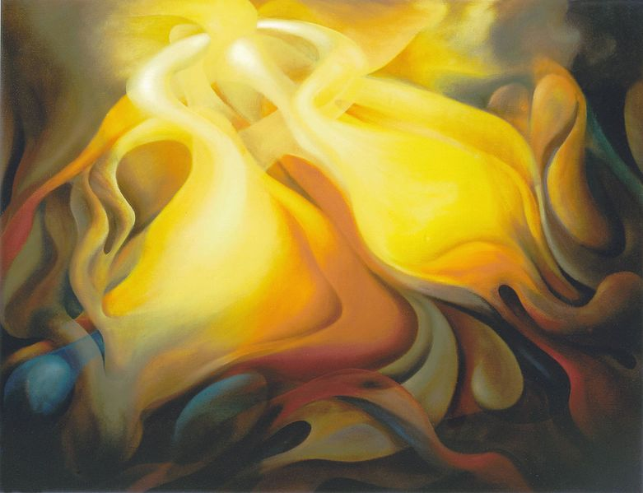

Thema: Thema: Hoe donker is het eigenlijk?

Voorganger: Ruth van der Waall-Schaeffer (predikante bij de Ned.Protestantse Kerk in Parijs)
Lector: Adriaan Huson
Organsit: Hennie Klaasen Bos - van Zetten

U kunt deze viering ook volgen via www.kerkdienstgemist.nl

DE VOORBEREIDING

De klok luidt - het wordt stil

Welkom en begroeting

We bidden samen:

Eeuwige God,
oorsprong van Licht, leven en liefde
hier zijn we,
met alles wat we hebben
en met alles wat we missen

Zie ons aan, wek ons op,
doe ons weer leven naar U toe
Amen
(gemeente gaat staan)

Antifoon: 535c
Gedenk uw ontferming, God,
uw liefde eeuwen door.

Zingen: Psalm 25 A vers 1
Mijn ogen zijn gevestigd
op God, of Hij mij redt.
Mijn hart, hoezeer onrustig,
heb ik op Hem gezet.
Kan ik de nacht verduren,
waarin Gij verre zijt?
Gij zult mijn voeten sturen
in 't duister van de tijd.

Begroeting
v. Onze hulp is in de naam van de Eeuwige
a. die hemel en aarde gemaakt heeft!
v. U die ons kent, U die ons hoort en weet wat in ons leeft
a. U die ons geschapen hebt naar uw beeld
v. leid ons weg uit het donker van angst en schuld
a. breng aan het licht de mens die wij kunnen zijn
Amen.
(gemeente gaat zitten)

Kyrië-gebed

Zingen: Kyrielied voor de 40-dagentijd
(tekst: W. van der Zee muziek: Pieter Endedijk)

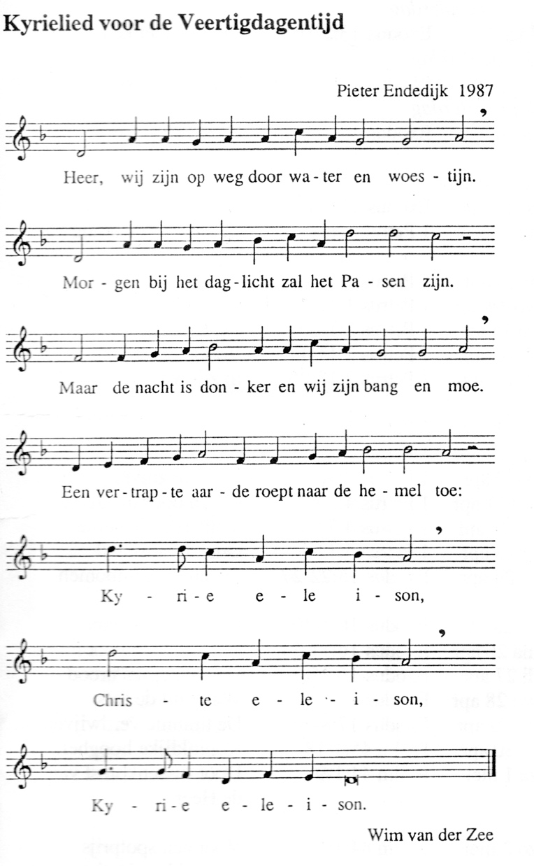
DE DIENST VAN DE SCHRIFT

Inleiding op de lezingen

Gebed om de Geest

De tafelkaarsen worden aangestoken

Lezen: Exodus 24 vers 12-18

Zingen: lied 319 : 1, 2, 5

1: Alles wat er staat geschreven,
Heer, doe ons verstaan,
want uw woorden zijn ons leven,
spreek ons aan!

2: Mozes heeft het vuur zien branden
en hij werd uw knecht,
laat ons voortgaan aan zijn hand en
wijs de weg.

5: Jezus heeft het laatst gesproken
en zijn stem gaat voort,
want als graan is Hij gebroken
woord voor woord.

Lezen: uit het evangelie : Marcus 9: 2-10

Zingen: acclamatie bij psalm 51
(tekst: Leo Scheltinga/muziek: Herman Schimmel)

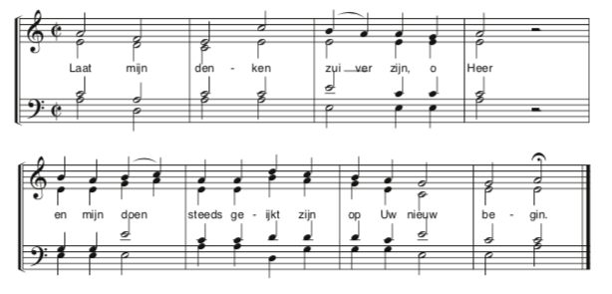

Overdenking

Luisteren en kijken we naar Jacques Brel: Le pays plat / het vlakke land
Wanneer de Noordzee koppig breekt aan hoge duinen
En witte vlokken schuim uiteenslaan op de kruinen
Wanneer de norse vloed beukt aan het zwart basalt
En over dijk en duin de grijze nevel valt
Wanneer bij eb het strand woest is als een woestijn
En natte westenwinden gieren van venijn
Dan vecht mijn land, mijn vlakke land

Wanneer de regen daalt op straten, pleinen, perken
Op dak en torenspits van hemelhoge kerken
Die in dit vlakke land de enige bergen zijn
Wanneer onder de wolken mensen dwergen zijn
Wanneer de dagen gaan in domme regelmaat
En bolle oostenwind het land nog vlakker slaat
Dan wacht mijn land, mijn vlakke land

Wanneer de lage lucht vlak over 't water scheert
Wanneer de lage lucht ons nederigheid leert
Wanneer de lage lucht er grijs als leisteen is
Wanneer de lage lucht er vaal als keileem is
Wanneer de noordenwind de vlakte vierendeelt
Wanneer de noordenwind er onze adem steelt
Dan kraakt mijn land, mijn vlakke land

Wanneer de Schelde blinkt in zuidelijke zon
En elke Vlaamse vrouw flaneert in zon-japon
Wanneer de eerste spin zijn lentewebben weeft
Of dampende het veld in juli-zonlicht beeft
Wanneer de zuidenwind er schatert door het graan
Wanneer de zuidenwind er jubelt langs de baan
Dan juicht mijn land, mijn vlakke land
Gemeente gaat staan
Wij Gedenken Rina Rietveld

Zingen Lied 416: 1 en 4
1: Ga met God en Hij zal met je zijn,
jou nabij op al je wegen
met zijn raad en troost en zegen.
Ga met God en Hij zal met je zijn.

4: Ga met God en Hij zal met je zijn
tot wij weer elkaar ontmoeten,
in zijn naam elkaar begroeten.
Ga met God en Hij zal met je zijn.

GEBEDEN EN GAVEN

Gebeden, eindigend met: 25 B refrein ‘ Houd mij in leven….’

Houd mij in leven, wees Gij mijn redding
steeds weer zoeken mijn ogen naar U

Stil gebed

Onze Vader
Onze Vader die in de hemel zijt,
Uw naam worde geheiligd.
Uw koninkrijk kome,
Uw wil geschiede,
op aarde zoals in de hemel.
Geef ons heden ons dagelijks brood.
En vergeef ons onze schulden
zoals ook wij onze schuldenaars vergeven.
En leid ons niet in verzoeking,
maar verlos ons van de boze.
Want van U is het koninkrijk
en de kracht
en de heerlijkheid
in eeuwigheid
Amen

Collecte

Zingen: Lied 816

1: Dat wij onszelf gewonnen geven
aan het bevrijdende bestaan,
aan wat ons uitdaagt om te leven.
Dat wij de stille roep verstaan.

2: Dat wij versteende zekerheden
verlaten om op weg te gaan.
Dat niet de greep van het verleden
ons achterhaalt en stil doet staan.

3: Omdat de huizen die wij bouwden
geen onderkomen kunnen zijn.
Omdat het bloedeloos vertrouwde
ons achterdochtig maakt en klein.

4: Dat wat wij hebben ons niet gijzelt,
dat wij van elke dwang bevrijd
naar onbekende plaatsen reizen.
Dat Gij ons onderkomen zijt.

Zegen
AMEN (samen zingen)
Zingen: Vrede voor jou

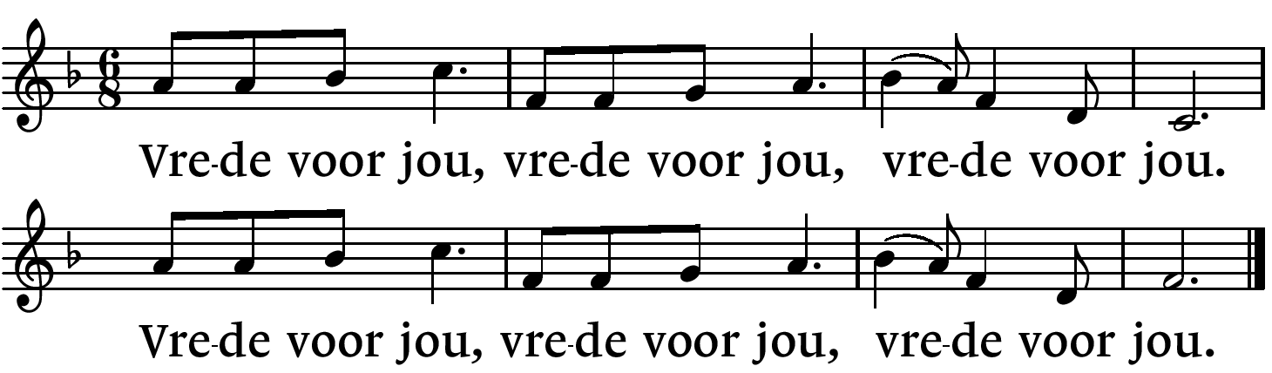

Muziek

Reacties op de viering zijn welkom in de doos in de hal óf via het adres:: reactieviering@pknhuissen.nl

In de werkgroep VIEREN worden deze besproken en wordt er gekeken
hoe we daarmee onze vieringen kunnen ‘verbeteren’.

* foto voorkant: Transfiguration of Jesus, Oil on Canvas by Armando Alemdar Ara

